“课程思政”理念下声乐课堂的古诗词歌曲的教学实践
——以《青玉案.元夕》为例

李海涓

（浙江艺术职业学院音乐系，浙江 杭州，310053）

摘 要：在高校的声乐课堂中融入“课程思政”的理念，借助优秀声乐作品的词曲情怀，对培养全面发展的人才具有非常重要的作用，古诗词的声乐作品蕴含着深厚的人文情怀与内涵，在声乐教学的过程中有利于形成正确的价值观，在提高演唱技能的同时实现“立德树人”这一终极教育目标。
关键词：课程思政；古诗词歌曲；声乐教学

Teaching practice of ancient poetry and songs in vocal music classroom under the concept of "curriculum thinking and politics"——Take the jade case. New Year's Eve as an example

LI Haijuan

(Music Department of Zhejiang Vocational College of Art，Zhejiang，Hangzhou，310053)

Abstract: Integrating the concept of "curriculum thinking and politics" into the vocal music classroom in colleges and universities, with the help of the feelings of Ci and Qu of excellent vocal music works, plays a very important role in cultivating talents with all-round development. The vocal music works of ancient poetry contain profound humanistic feelings and connotation, which is conducive to forming correct values in the process of vocal music teaching and realizing "Building Morality and cultivating people" while improving singing skills This is the ultimate educational goal.
keywords：Curriculum thought and Politics；Ancient poems and songs；vocal teaching

近年来，各高校都陆续提出了“课程思政”的理念，即在各个专业、各个学科的课程体系中，积极引导学生建立正确的社会主义价值观，使“课程思政”的理念融入到各个课堂。在全国的教育大会上，习近平总书记曾指出，“坚持立德树人作为教育的中心环节，把思想政治工作贯穿于教育教学的全过程。”在这样的时代背景下，在我国高校的专业教学领域，应充分挖掘蕴含在专业知识中的德育元素，以立德树人为根本，以课程为载体，实现两者的有机融合。本文将结合“课程思政”的理念，依据高校声乐专业教学的特征，提出中国的古诗词歌曲演唱在高校声乐教学中的应用策略。
一、在声乐课堂中融入“课程思政”理念的意义
声乐课程是高校音乐类学生的主干专业课程，该课程的主要教学过程是通过大量声乐作品的演唱使学生提高自身的歌唱能力，其具有的独特的艺术性、功能性与人文性，使其在教学过程中有得天独厚的便利条件来开展思政教育。优秀的声乐作品能切准时代的脉搏，反映社会方方面面和人们思想情感的变化，表达积极向上的精神，将“课程思政”的理念融入到高校的声乐课堂中，借助优秀声乐作品的词曲情怀，将增强学生的社会责任和文化自信，激发起学生们的爱党爱国情感，落实好“立德树人”的根本任务。
二、中国的古诗词声乐作品蕴含着丰富的思政元素
中国古诗词文化源远流长，在漫漫的历史长河中，诗词与音乐紧密相连，成为华夏文明的艺术瑰宝，古诗词拥有丰富的中国文化的底蕴与传统的中国特色的价值体系。目前，我国现有的大量古诗词声乐作品，如《木兰从军》、《红豆词》、《关雎》、《长相思.其一》、《江城子.乙卯正月十二日夜记梦》、《春思曲》、《我住长江头》、《如梦令》、《越人歌》、《赋登楼》、《大江东去》等等，这些古诗词的声乐作品都蕴含着我们中华优秀传统文化中深厚的人文情怀与内涵，承载着古人的壮志与情怀更带有时代前进的印记，如作品《木兰从军》，其所体现出的中华传统的孝顺父母的传统美德；作品《大江东去》、《赋登楼》所体现出忧国爱国之情；作品《红豆词》、《越人歌》、《关雎》中真挚深切的古代爱情主题，体现出中国传统文化中的质朴、典雅的情感气质。这些思政元素，如在高校的声乐课堂的教学中加以渗透，将对培养全面发展的人才具有非常重要的作用，有利于大学生们了解我们国家的革命历程，激励大学生们奋发图强，陶冶大学生的情操，树立正确的世界观、人生观、价值观，在教学中实现“立德树人”这一终极教育目标。

三、古诗词歌曲《青玉案.元夕》的思政声乐教学实践
著名作曲家敖昌群先生所作的歌曲《青玉案.元夕》是当代古诗词艺术歌曲代表性的优秀作品，它是目前国内高等院校的优秀教学曲目和音乐会常被演唱的曲目，近些年来广泛地应用于我们高校的声乐课堂教学。这首作品的词出自南宋的爱国词人辛弃疾，词中以元宵节之夜举国欢庆的热闹场面，暗讽大敌当前，只知享乐的南宋朝廷，反衬出诗人的政治失意以及不愿与世俗同流合污的孤高品格，词中所表达出诗人强烈的爱国爱民之情的主题，在课程思政的教学角度，对于我们深入地了解中华民族传统文化，培养学生热爱生活、热爱祖国、热爱家乡的思想感情，加深学生们对本民族文化的认同感，树立正确的世界观、人生观、价值观，意义重大。下面我们就以这部作品为例，具体的来分析在课程思政的理念下如何开展声乐的课堂实践：
第一步：引导学生理解作品中的古诗词的精神内涵
- 诗词背景分析
古诗词声乐作品《青玉案·元夕》的演唱歌词出自我们中国古代著名词人辛弃疾的同名宋词，本词的作者辛弃疾(1140一1207),字幼安,别号稼轩,历城(今山东济南)人。出生时,家乡已被金国统治,21岁参加抗金义军，不久归南宋，历任湖北、江西、湖南安抚使等职位，一生力主抗金。《青玉案·元夕》这首词作于南宋淳熙元年（1174年）。当时，强敌压境，国势日衰，而南宋统治阶级却沉湎于歌舞享乐，以粉饰太平，洞察形势的辛弃疾报国无门，带着满腔的激情、哀伤与怨恨写下了这首词。词中主要运用了反衬的表现手法，表达出作者不与世俗同流合污的追求以及词人对理想的追求的执着和艰辛。
2、歌词的内涵解析
本曲题为《青玉案·元夕》，“青玉案”是词牌名，“元夕”是元宵的意思，歌词的全文为：
“东风夜放花千树。更吹落、星如雨。宝马雕车香满路。凤箫声动，玉壶光转，一夜鱼龙舞。
蛾儿雪柳黄金缕。笑语盈盈暗香去。众里寻他千百度。蓦然回首，那人却在，灯火阑珊处。”
共分为前后两个部分，前半部分极力渲染元宵节绚丽多彩的热闹场面，后半部分却描绘了一个孤高淡泊的女性形象，两段形成鲜明对比。前半部分中的第一句“东风夜放花千树，更吹落，星如雨”写的是东风拂过，吹开了元宵节的火树银花，花灯灿烂，从天而降的礼花，犹如星雨，马上把人带进节日狂欢之中。“宝马雕车香满路”，豪华的马车在飘香的街道行过。“凤箫声动，玉壶光转，一夜鱼龙舞”，在月光下，灯火辉煌，沉浸在节日里的人通宵达旦载歌载舞，句中的“凤箫”是排箫，“玉壶”指明月，“鱼龙”是灯笼的形状，这里词人用了这些华丽的词藻，鲜明的描绘了南宋都城临安的繁华和兴盛。后半部分“蛾儿雪柳黄金缕,笑语盈盈暗香去”，女孩们头上都戴着“雪柳”“黄金缕”等华丽的饰品，笑语盈盈地随人群走过，经过的地方，飘过一阵阵的香气，这一句属于对前半部分“宝马雕车香满路”的华丽场景的添加描绘，但最后一句的“众里寻他千百度,蓦然回首,那人却在,灯火阑珊处。”却在词的末尾陡然一转，词意表达的是千百次的苦苦寻找，终于在灯火阑珊处遇到了她，与前面的热闹构成了明显而又具体的对比，描绘出的正是一位独立不移，渴求承认，却被社会排挤的一个形象，与本词作者辛弃疾的遭遇不谋而合，寄托了其在失意以后不愿跟世俗同流合污的孤高形象。
第二步：分析音乐段落，将其与歌唱主题紧密结合。
《青玉案·元夕》全曲共45 小节，音乐的结构为a 小调带前奏的双主题单二部曲式，慢板速度；
前奏（图1）一共 11 小节，以主和弦为主，织体由八分音符琶音上行和四分音符主音下行构成，整个的和声走向比较压抑，气氛悲凉，隐约的传达出词人无人赏识、壮志难酬的困惑和孤独。
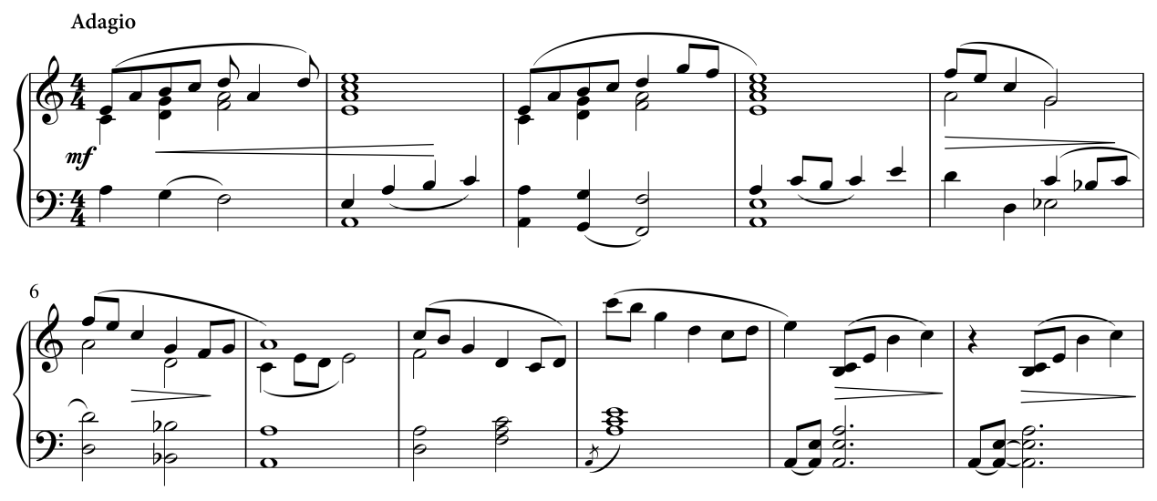
图1

歌曲的第一部分（图2）为A段主题构成，从第 12 小节开始进入到 A 段主题，开篇从中声区的叙述开始，行板进入，a自然小调，旋律上的发展以三度向上的进行开始铺展开来，然后紧接着是二度和四度向下的进行，在 2 分音符延展后，选择用下行回落到 E 音，给人一种带休止的语气感，虽然在内容上为描写元宵节之夜灯火辉映、歌舞并陈的热闹场景，但透露出一种暗自忧伤的情绪。
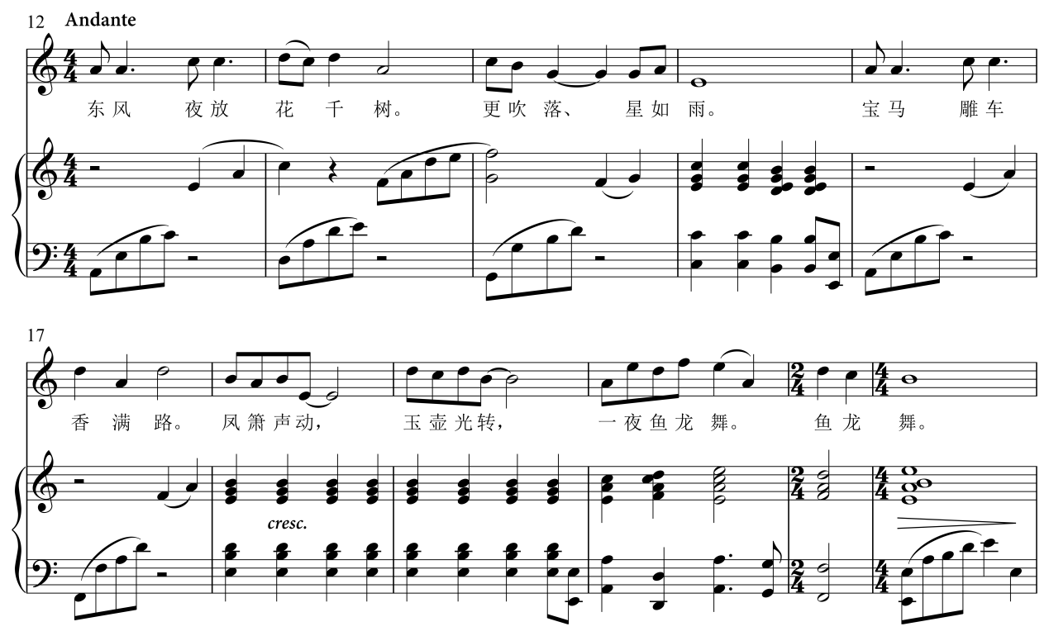
图2

歌曲的第二部分（图3）为A2乐段构成，旋律依旧保持在a自然小调上进行，由两个乐句构成，第一个乐句的整个向下部分的旋律色彩更加清晰，最后一个音也是回落到 E 音处，但在下一乐句开头时，回到柔和的 a 小调。跟 A1 乐段相比较，其旋律节奏有一些变化，这一段的演唱内容主要集中在描写人物方面，除了与前相同的场景叙述之外，后面部分的变化，情绪上开始推进，歌词“那人却在灯火阑处”虽有感伤，但表达出作者在寻觅之苦中所流露出的惊喜，为第三部分的音乐展开做了丰富铺垫。
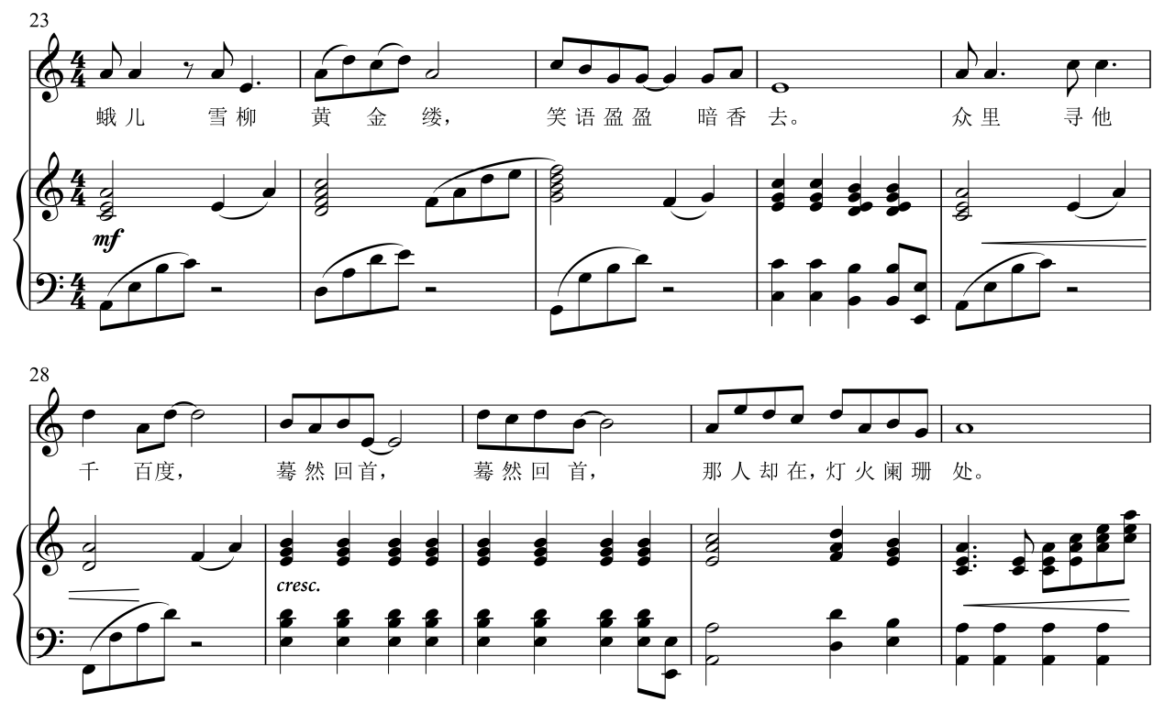
图3

歌曲的第三部分（图4）为从B段主题，从第 33 小节开始，其是歌曲的展开部分即高潮。该部分旋律进行保持在 c4 高音区，旋律较 A 部分更为简易，节奏也相对简化，主要以八分音符为主展开，丰满了歌曲整体的结构。而在词中“蓦然回首”一句中，本是相当安静的旋律，曲作者却通过在伴奏织体上一连串十六分音符的琶音的烘托，将前半段的中强推向了强，使本已接近尾声的情绪得到了推动和释放，完美地营造出了作者由悲到喜的心里状态，更加深刻的表现了辛弃疾壮志难酬的真实心态。
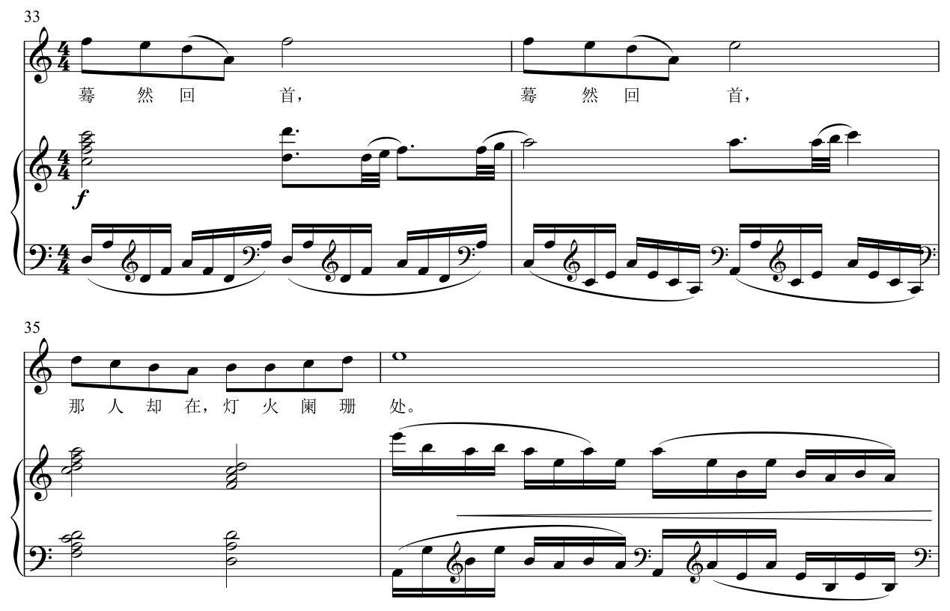
图4

作品的最后一段（图5），B段的主题再次出现，第39小节旋律部分的歌词节奏发生了变化，音符与字的对位更加密集，语速被减慢，全曲也逐渐走向终止，41 小节渐慢的标记，意味着该首作品的结尾会随着速度的放慢而到来，情绪渐渐趋于平静。
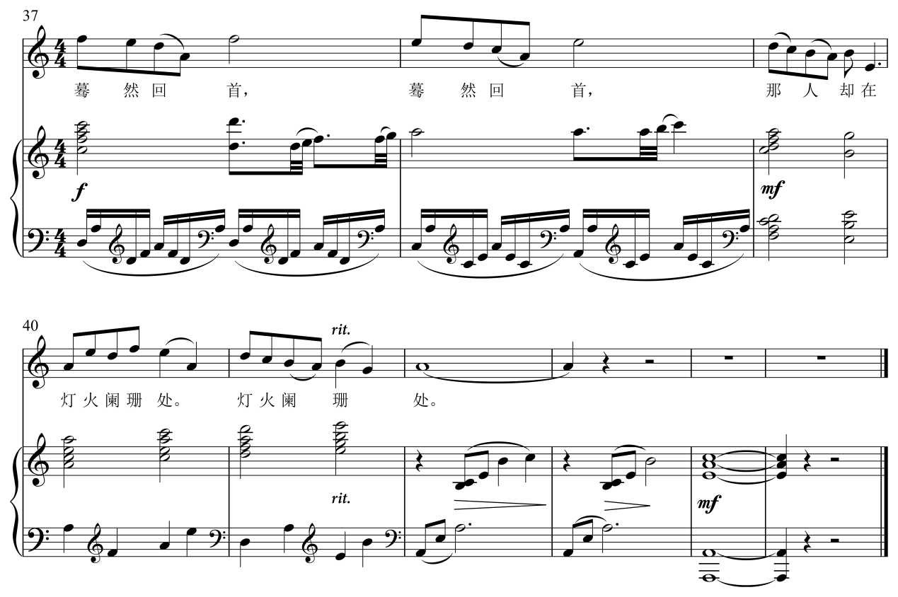
图5

第三步：分段落演唱，逐字逐句的进行分析与演唱，通过演唱技巧上的把控，引导学生将歌曲的内涵完整体现。
歌曲的第一部分描述了元宵节的热闹情景，但这里所要表达的真实情绪却是对强敌压境，国势日衰的情况下的南宋统治阶级不思恢复，沉湎于歌舞享乐的痛心与无奈。在演唱上，引导学生们首先是要结合这首古诗词的诗词韵律，通过字头的归韵以及断句的处理将语气唱出来，然后在此基础上根据音乐旋律的走向通过气息的控制表达出作品的内涵。起句，“东风夜放花千树”演唱的断句可划分为：东风/夜放/花千树，以中强力度进入，并且换气，“东风” 的“风”字要从字头归韵到 eng，接着到“夜放”的“放”处换气，归韵到 ang，再从“花”字起音，气息控制平稳，用缓缓道来的语气表达出来。第二句演唱的断句可划分为：更吹落/星/如雨，“落”字从字头归韵到 u 再到 o， 整个过程一气呵成，不要间断，直到“星如雨”的“雨”字，音乐走向下行，“雨”字归韵到 ü，处理成弱唱，体现出惋惜之意，因为这一段的歌词虽然是写出了元宵之夜彩灯起舞，音乐声四起，欢歌人乐的热闹景象，但音乐却使用小调的带有凄凉色彩的旋律，有着巨大的反差。紧接着下一句，歌词里出现了装饰华美的车马载着倾城而出的佳人形象，演唱的断句可划分为：宝马/雕车/香满路，情绪上要有一些上扬了，音乐的结构上在前一句的基础上也出现了很多长音和连音，这里要保证气息的平稳性和递进性，并在“一夜鱼龙舞”这里向前推动，到了小字二组的f的时候，这里的演唱音色要更为统一和饱满，与前面形成对比，要体现出悲愤感，将词作者辛弃疾大敌当前却报国无门，爱国的满腔的激情与怨恨的主题内涵给演唱出来。我们在教唱这一部分时要引领学生了解南宋的那一段历史，体会当时的场景，歌唱时脑海中闪现着这样的画面，用一种悲愤的情绪把情感表达到位。
歌曲的第二部分，旋律在第一部分的基础上加以延伸，也是a小调的暗淡色彩，但在歌词上，演唱上体现的却是元宵赏灯盛装出游的女子的身姿与笑脸，与旋律的色彩形成对比。在这里，演唱的断句可划分为：蛾儿/雪柳/黄金缕，笑语盈盈/暗香去。“雪柳”、“蛾儿”、“黄金缕”都是古代女孩们在元宵节时特别佩戴的精美头饰，“盈盈”是展现女子声音轻盈悦耳，仪态美好，这些词组在演唱时分别按照感叹的语气去演唱，在断句处换气，将国难当头，人们都“笑语盈盈”，朝廷只顾偷安，但有谁在为风雨飘摇中的国家的忧虑与担心表达出来。接下来的一句是整部词作的点睛之笔，“众里/寻他/千百度”断句要有推进感，“里”（i）、“他”（a）、“度”（u）要从归韵到元音的字母里，并且在“千百度”中的“千”字上要处理为强语气，表达出情绪上的期盼之情，紧跟着的两句“蓦然回首，蓦然回首”，语气要更加变强，随着伴奏的和弦加强，保持气息的流畅与控制。在这一段的最后一句“那人却在灯火阑珊处”将情绪推到最高点，这里是作者在寻觅之苦中所流露出的希望欣喜之情的流露。那个不在“蛾儿雪柳”之众、独立在灯火阑珊处的不同凡俗的形象，正是作者的自我写照，反映了作者即使英雄无用武之地，宁可过寂寞闲居生活，但也不肯与投降派同流合污的思想境界。在这里我们应教导学生不为外界所迷惑，坚持自己的价值观，从而建立起自身正确的人生观与世界观。
歌曲的第三部分是整首作品的高潮部分，“蓦然回首，蓦然回首”两句的“蓦然回首”重复，代表着在一片黑暗中看到了希望与光明的惊喜与决心，两句的“蓦然回首”应该关联起来，处理成中间不换气，音色保持统一，在下一句“那人却在，灯火阑珊处”中的“处”字做由弱到强的处理，将情绪推到最高潮。紧接着歌曲的最后一部分，重复B主题的相同的旋律又一次唱起了“蓦然回首”这四个字，音乐的旋律以主和弦长音来巩固调性，情绪渐渐平稳，在不断重复的旋律结构中，呼吸控制平缓，速度也渐渐慢了下来，至此，整部声乐作品《青玉案·元夕》的演唱活动结束。这两个段落的演唱中只有短短的两句词，但所要表达出的却是整首歌曲词人所要传递出的最主题的思想，段落中包括了思考、感叹、抒情的升华的音乐色彩预示着词人满腹的激情、哀伤与怨恨，展示着词人对理想的追求的执着和艰辛，演唱时引导学生把思绪升华至远方，婉转深情，使得学生在这首古诗词歌曲的影响之下，形成良好的诚恳友善、精忠报国、百折不挠的精神。
四、总结
综上所述，中华优秀传统文化中蕴含着深厚的人文情怀与内涵，将中国的古诗词声乐作品的演唱作为声乐课堂的重要学习内容，有助于提高学生的审美能力与文化修养，提升自身品位，让学生的学习内容更全面、更综合。在声乐课堂中，将《青玉案.元夕》这一首古诗词歌曲教学中融入思政理念，在作品的内涵表达及背景的主题思想方面给予正确的引导，抓住音乐的主体人文精神，将使学生在提高演唱技能的同时思想认知到位、情感到位，爱国情感得到升华，形成正确的价值观，实现“立德树人”这一终极教育目标。

参考文献：

